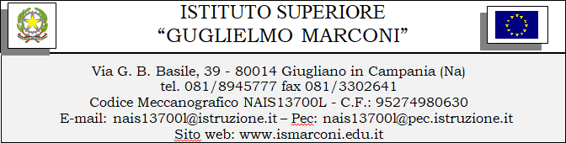
Al Dirigente Scolastico
I.S. MARCONI di Giugliano

ISTANZA DI PARTECIPAZIONE

DOMANDA DI CANDIDATURA FIGURA DI SUPPORTO GESTIONALE AL POC- Programma Operativo Complementare (POC) "Per la Scuola, competenze e ambienti per l'apprendimento" 2014-2020

Sotto azione | Codice identificativo progetto | Titolo Progetto | Importo finanziato | Stato del progetto
10.1.1A | 10.1.1A-FDRPOC-CA-2022-177 | SUCCESSO A SCUOLA 2 | € 19.495,20 | Approvato con nota Prot. AOOGABMI-53714 del21/06/2022
II sottoscritto …… ………………………………………………….. nato a ………… ……..…………….Prov. (….……… ) il …………..…………… residente a…………………..…………………………………Prov. (………………… )in …………….……………………n….…Codice Fiscale …………………………………. N° Tel Fisso…………..……n° tel cellulare………………………………… email…………………………………………..PEC…… ................. …………………………
CHIEDE

Di essere ammesso/al partecipare al bando indicato in oggetto in qualità di FIGURA DI SUPPORTO AL COORDINAMENTO del progetto di cui sopra.

Il/la_sottoscritto/a dichiara di aver preso visione del bando e di accettarne il contenuto.
Si riserva di consegnare ove richiesto, se risulterà idoneo, pena decadenza, la documentazione dei titoli.
Il_la sottoscritto/a dichiara di avere competenze specifiche ………. ………
Il _la sottoscritto/a autorizza codesto istituto al trattamento dei propri dati personali ai sensi della legge 31/12/96 n. 675. Si allega alla presente istanza: - fotocopia del documento di identità - curriculum vitae in formato europeo –

Data, ……………….. FIRMA

